**二手交易小程序的设计与实现**

中期进度汇报

**系统已完成程度60%左右 （下面截图只展示部分内容）**

**已完成系统需求分析，（视时间情况做部分增减）**

该系统分为前台微信小程序与后台微信小程序管理系统两大功能模块，其中前台主要实现用户授权与登录，用户发布信息，商品信息浏览与搜索，商品接单交易以及用户信息模块。交易流程就是用户之间线下交易，平台仅提供信息支持。后台则主要包括管理员管理，分类管理，商品信息管理，用户信息管理以及后台数据表等模块。系统分为两级用户，管理员和普通用户。普通用户既可以是买方也可以是卖方，对系统进行普通操作包括登录、注册、发布信息等。管理员是最高权限者可以完成对商品信息的管理以及用户管理等。平台前期以打赏的模式盈利，后期增加用户黏性后添加校园周边广告盈利，校园周边三方书籍入驻盈利。

本系统设计的二手交易平台为零成本运营平台，后期计划加入职业养成平台，资源共享平台。校友可通过在自己的主页上分享自己的三方应用链接供大家学习交流，如github、csdn博客、牛客、leetcode、简书、本系统设计的二手交易平台为零成本运营平台，后期计划加入职业养成平台，资源共享平台。校友可通过在自己的主页上分享自己的三方应用链接供大家学习交流，如github、csdn博客、牛客、leetcode、简书、管理平台内置于小程序中，管理操作方便快捷。平台提供商品信息数据支持，不要求中间费用，用户成功交易后，自愿进行打赏。

**已完成系统数据库设计**

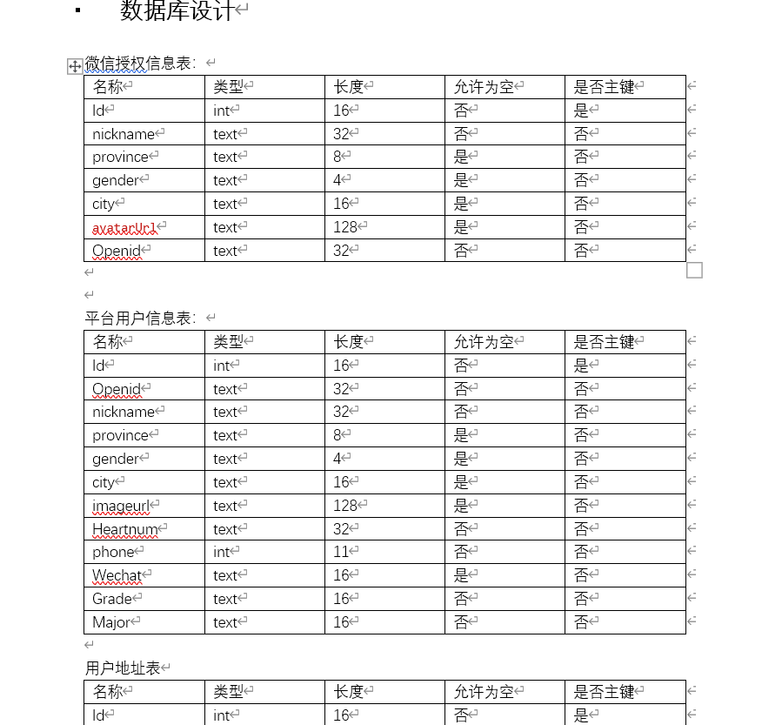 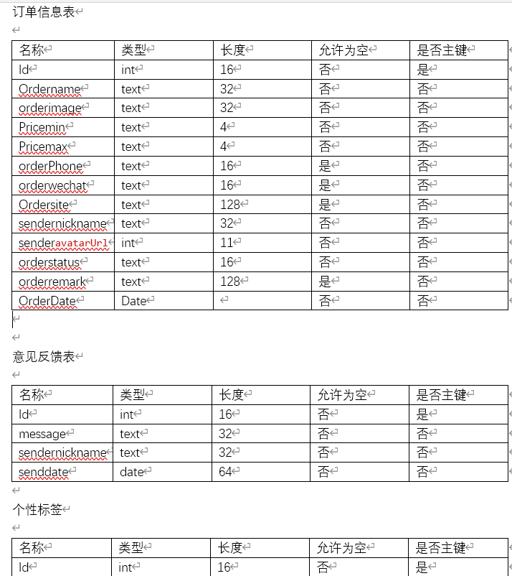

系统UI设计

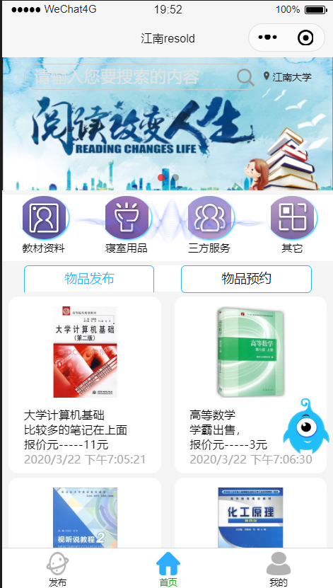 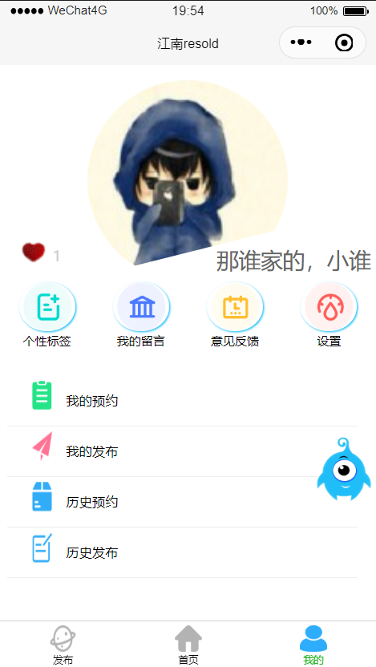

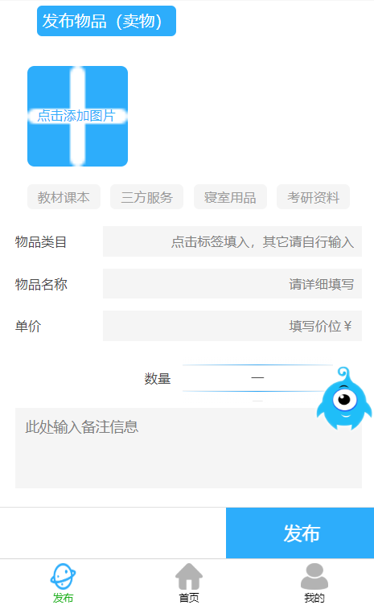 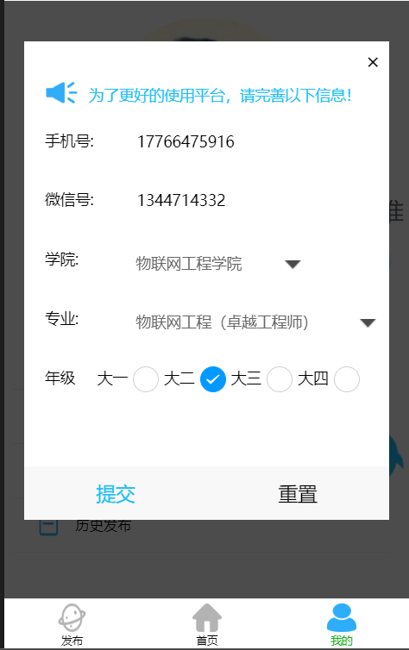

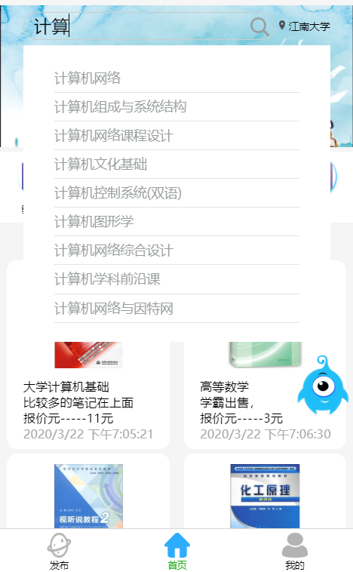部分已完成界面截图

**完成系统数据收集**

通过教务处收集各学院、各年级、各专业培养计划获取书籍名称

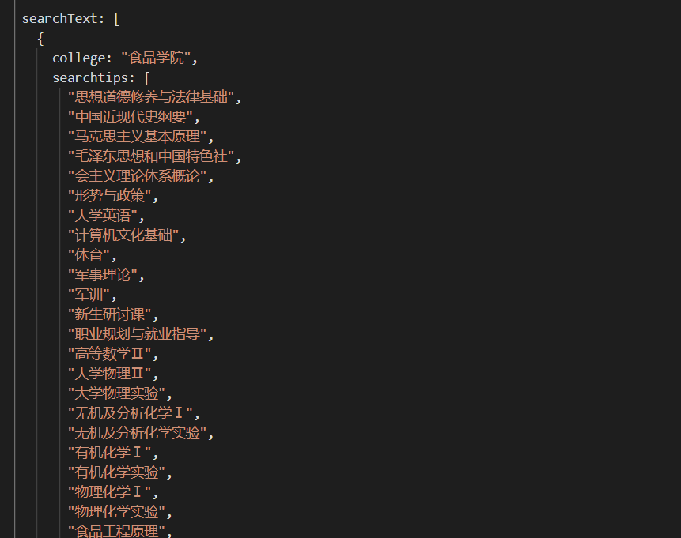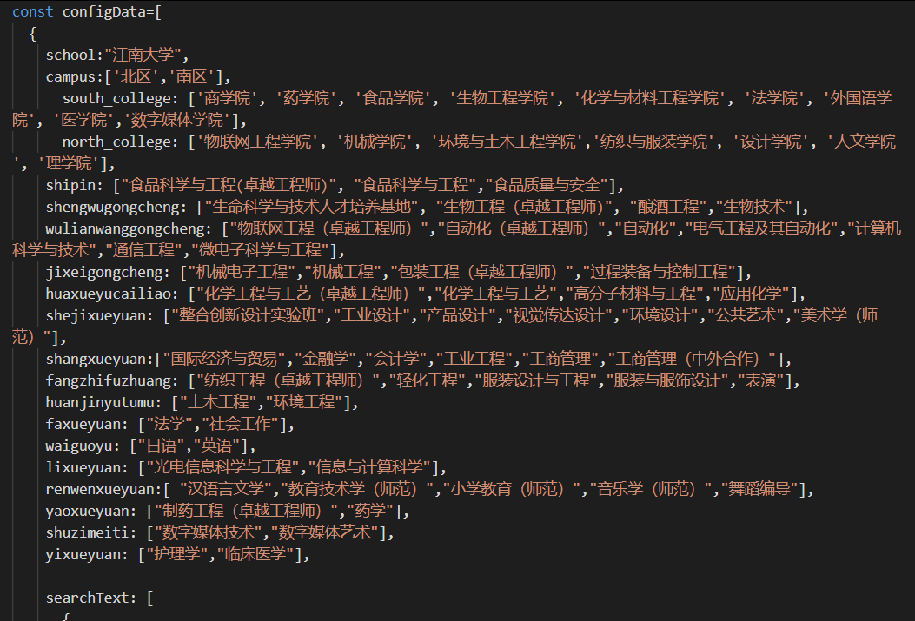

数据在代码中使用(代码截取片段)

**微信云开发流程熟悉**

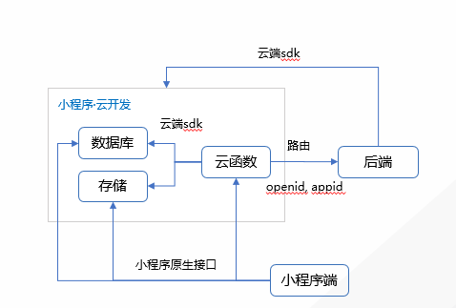

**系统已完成模块**

授权登录模块，

用户平台信息模块，

订单委托模块，

订单完成交易模块，

历史记录。

**尚未完成模块**

个性标签展示，

管理平台模块，

用户使用规范，

用户交互完善，

**困难**

微信小程序云开发，虽然推出已有几年，但开发过程中还是发现不少开发上的问题，首先，微信开发者工具非常的不太友好，搜索不能页面切换，debug调试变量显示后延，各种报错也在网上很难找到满意的解释，云开发流程会有跨域限制。小程序对第三方资源存在安全性的限制，系统的用户隐私保护，等等问题都需要想办法解决。

**后续工作**

整体框架已经搭建好，后续要完成系统基本功能，然后继续完善系统用户操作体验。视时间，我会在保证基本架构的情况下对系统功能做相应的取舍。大概4月中旬完成系统功能。然后草稿论文初稿，论文初稿编写时系统功能未完全确定，仍会根据需要灵感继续完善系统。时刻跟进老师进度。